

**A Matriz Insumo-Produto como Instrumento**

**para a Análise de Política Pública**

*Prepared by the Angola Country Office of the African Development Bank*

**1. O Impacto do IVA na Economia**

O relatório da Quarta Revisão do Programa do FMI com Angola indica que o efeito esperado da introdução do IVA é equivalente a 0.53% do PIB.

1. Calcular quanto é 0.53% do PIB



1. Calcular quanto o aumento da receita e perda de rendimento da família em termos percentuais.

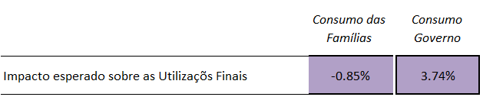

1. Utilizar os valores encontrados em 2) no simulador



1. A ferramenta indica o impacto sobre a produção, VAB, remunerações, impostos e empregos





